

**SEGUNDA TAREA SEGUNDO PARCIAL**

**ANÁLISIS Y DISEÑO DE SISTEMAS DE INFORMACIÓN**

**APLICACIÓN PRÁCTICA**

**Integrantes:**

* Andrés Fuentes
* Dylan Simbaña
* José Montenegro

**Grupo: 6**

Consideraciones: El trabajo se lo debe realizar de acuerdo a los grupos definidos

Alcance del trabajo:

1. **Identifique una aplicación a desarrollar**

Sistema de gestión de citas en un centro médico.

1. **Describa cual será el alcance de la aplicación, tenga en cuenta que de aquí en adelante la aplicación práctica ira en base a esta definición.**

El sistema básicamente gestionara los datos tanto del personal como de los pacientes, para de esta manera llevar un control, análisis correcto y agendar de una manera eficiente las citas de cada doctor.

1. **Para aplicar los conceptos de los métodos interactivos:**

**Elabore una entrevista que aplicaría a sus cliente o usuarios en el proceso de levantamiento de información, debe contener las preguntas a realizar las cuales deben ser de tipo abiertas y cerradas, el calendario de entrevistas. El número de preguntas deben ser mínimo 10.**

1. ¿Qué desean que realice el programa?
2. ¿Cuál es el objetivo de contratar o comprar el mismo?
3. ¿Qué procesos tiene la empresa?
4. ¿Con cuanto personal cuenta la empresa?
5. ¿Qué tipo de enfoque tiene la empresa?
6. ¿Qué áreas tienen?
7. ¿Ha tenido sistemas parecidos antes?
8. ¿Cómo eran estos sistemas? Responder en caso de que la anterior pregunta sea Si
9. ¿Qué personas pueden entrar a editar la información?
10. ¿Cada cuánto tiempo desearía reunirse para ver el avance del proyecto?
11. **Elabore un cuestionario de 8 preguntas que aplicaría a los usuarios que no puede participar en las reuniones para el proceso de levantamiento de información**
12. ¿Cree que la empresa necesite un sistema?
13. Si su respuesta fue si, ¿Qué debería tener?
14. ¿Le gusta la idea de que todo se maneje mediante un sistema?
15. ¿Está familiarizado con este tipo de aplicativos?
16. ¿Qué opina sobre llevar estos aplicativos en el móvil?
17. ¿Cree que todos los usuarios se acoplen y usen este programa?
18. ¿Qué problemas cree usted que podría generar el usar este tipo de programa?
19. ¿El programa cumple con su función de mejorar y agilizar su trabajo?
20. **Especifique que tipo de metodología ágil va a aplicar como parte del proceso del ciclo de vida de su aplicación, justifique el porqué de la metodología escogida.**

Se usará la metodología SCRUM, la cual se basa en las reuniones que se tiene con todos los implicados en el proyecto, puesto que de esta manera se puede llevar un mejor control de las actividades y planificación.

1. **Especifique que tipos de documentos Cuantitativos y Cualitativos solicitaría a sus clientes o usuarios para recopilar información aplicando métodos discretos.**

Principalmente se necesitan los registros en papel que tengan o datos personales de todos los usuarios y personal implicado en la empresa. Para de esta manera ir almacenando estos datos. Por otro lado, se puede pedir la carga laboral que se tiene, numero de personal y los procesos como tal que tienen la empresa

Cuantitativos

* Las horas del personal
* La carga laboral que se tiene
* Numero de personal en total

Cualitativos

* Datos personales tanto del personal como de los clientes
* Como maneja los procesos Información general de un centro médico.

1. **Identifique que objetos serían parte de su aplicación**

Cliente

Personal medico

Personal administrativo

1. **Presente al menos 3 casos de uso que utilizará en su aplicación**

**Diagrama General**

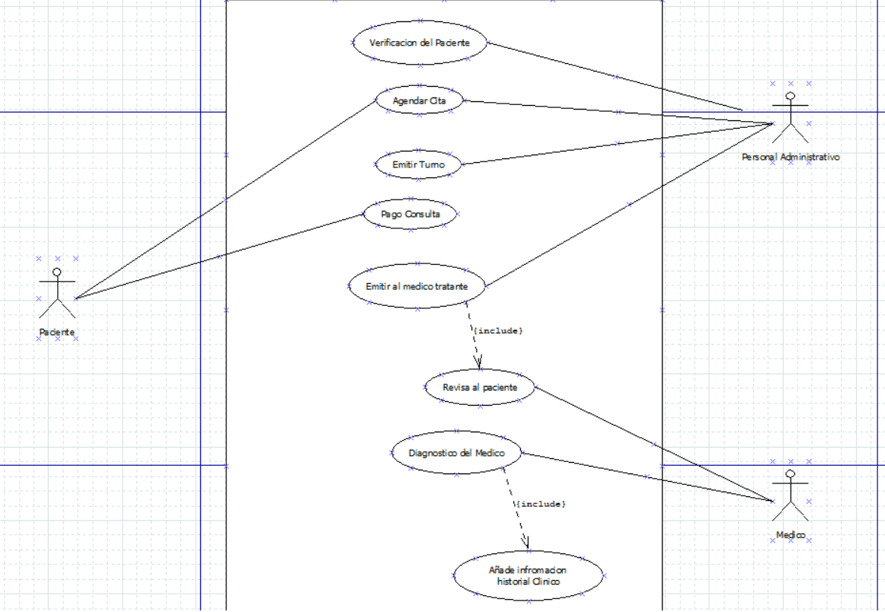

**Diagrama Gestión Medico**

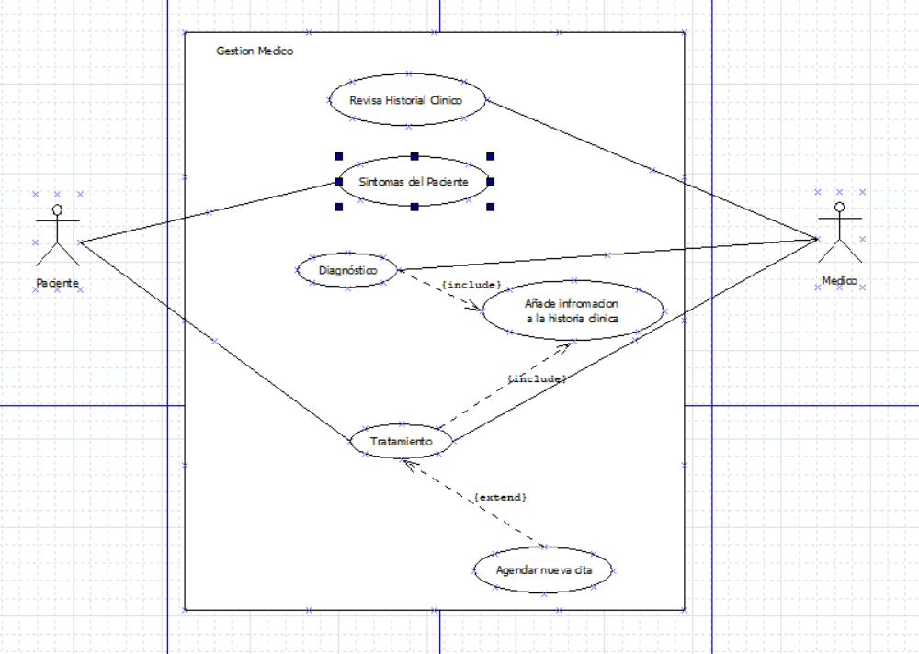

**Diagrama Gestión Agendar Cita**

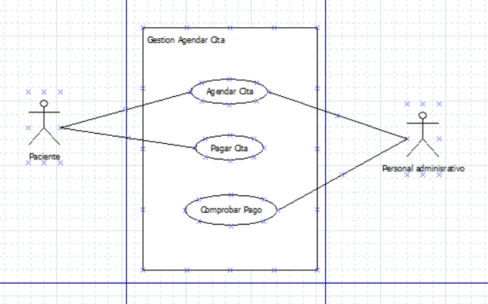

1. **Elabore al menos 3 diagramas de secuencias**

Solicitar cita medica

Actores:      Usuario

Descripción:  El paciente llega al centro médico para la solicitar una cita médica en la cual tienen que registrar datos del cliente y verificar si hay disponibilidad.

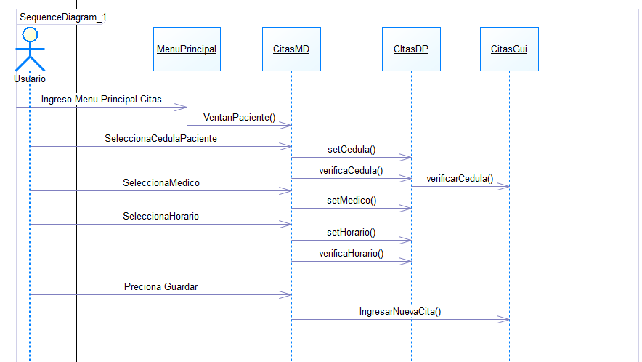

 Creación de Paciente

Actores: Paciente, Usuario

Descripción: El usuario ingresa los nuevos datos del paciente para la toma de citas en el centro medico.

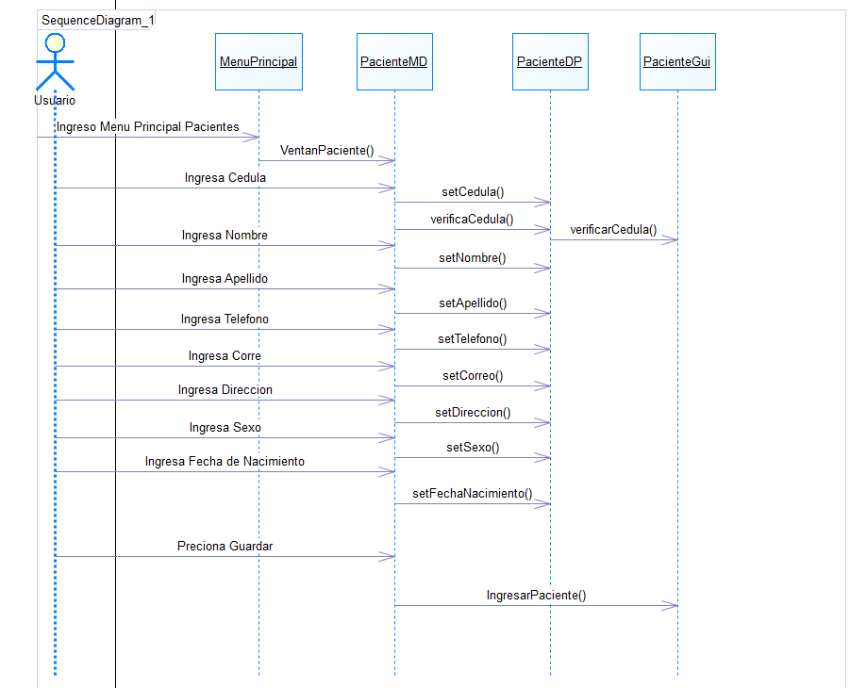

Diagnóstico de paciente

Actores:     Paciente, doctor

Descripción:   Es cuando el doctor verifica los estudios médicos del paciente y debe informar de la enfermedad que presenta.

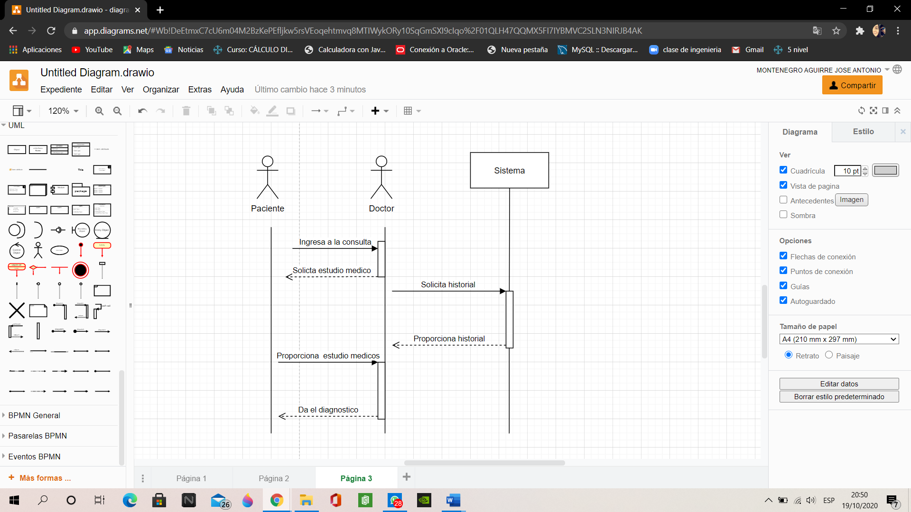

**Modelamiento Base de Datos**

Modelo Conceptual

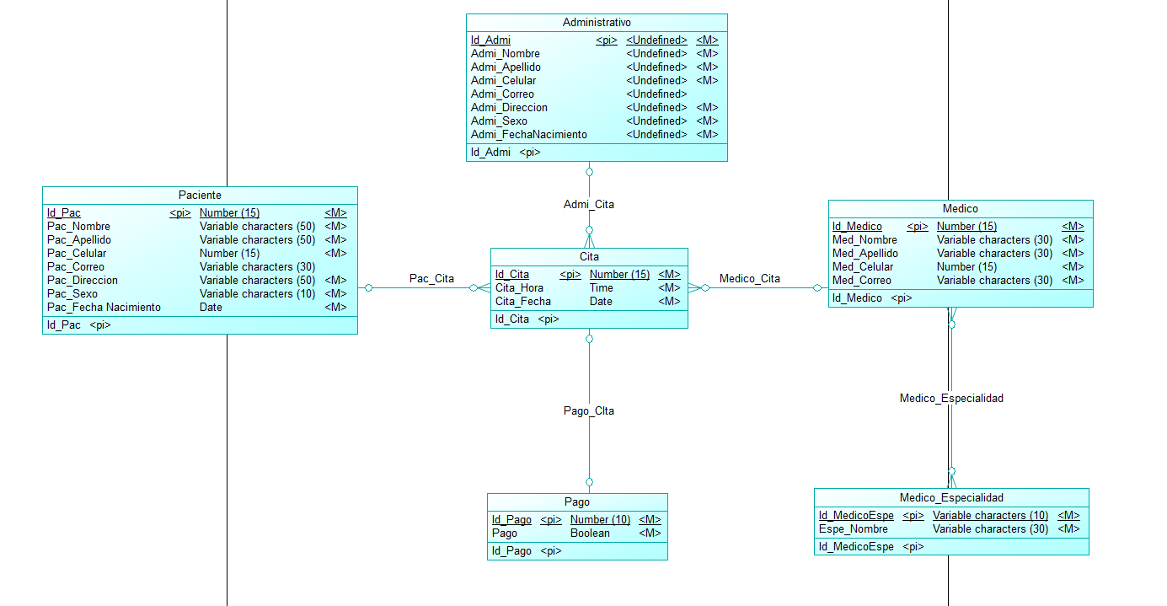

Modelo Lógico

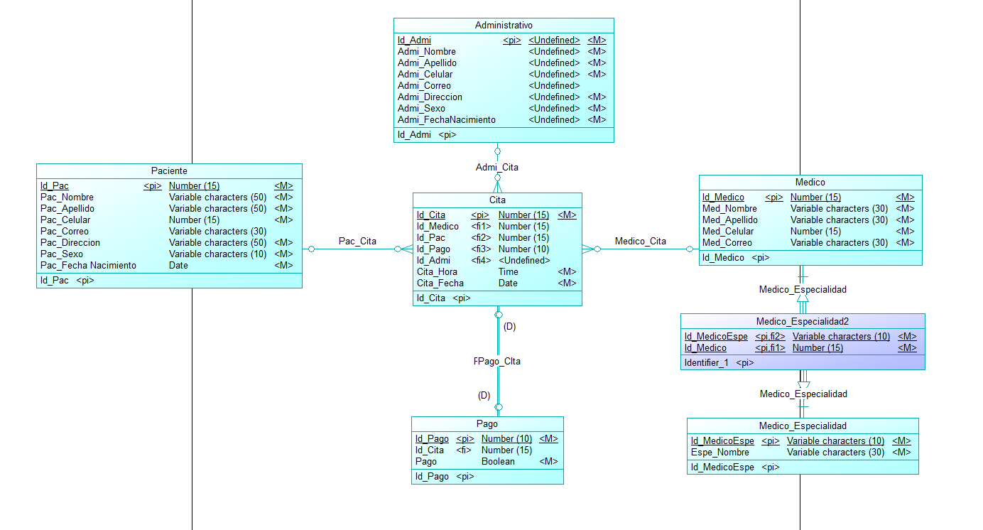

Modelo Físico

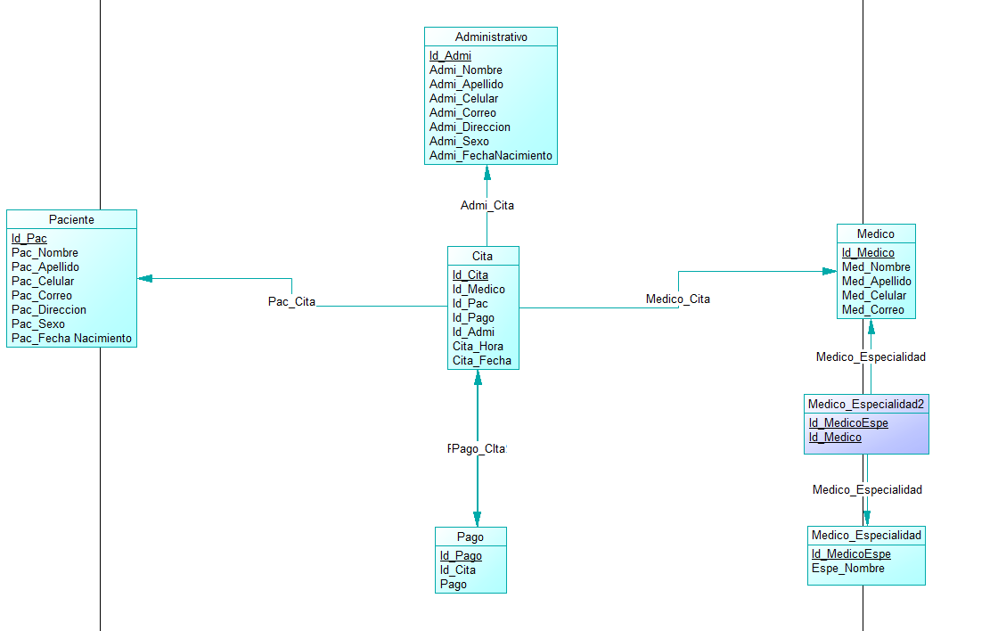

**Temas a desarrollar:**

Basado en los temas tratados en clases desarrollar lo siguiente:

1. En base a la aplicación definida en el trabajo del segundo parcial, determine qué Patrón de diseño de Software podría utilizar en el desarrollo de su aplicación, justifiquen la decisión. Recuerden que tienen las categorías Creacional y Estructural.

En nuestro proyecto los patrones estructurales nos permitirán trabajar de una mejor manera ya que con el patrón Facade podríamos utilizar una interfaz unificada con la cual podamos acceder a una interfaz o grupo de interfaces de un subsistema. Otro patrón que nos sería útil sería el Flyweig ya que ayuda a reducir el uso de memoria y mejorar el rendimiento al reducir la creación de objetos. Ya que nuestro proyecto se basa en agendar citas de un centro médico este patrón ayudaría a que en caso de que un cliente quiera agendar otra cita a futuro no sería necesario volver a ingresar todos los datos solo se necesita cambiar la fecha y la hora de la cita

1. Explique de manera gráfica cual sería la arquitectura que consideran sería la más adecuada para la implementación para su aplicación puede ser cliente-servidor o en n capas. Y determine la forma como se conectaría a su base de datos. Realice la explicación del diagrama al momento de su presentación.

Se escoge la arquitectura de 3 capas, puesto que esta es la que mas se adapta a nuestro tipo de proyecto como tal. La misma que consiste en:

* Presentación
* Negocio
* Datos

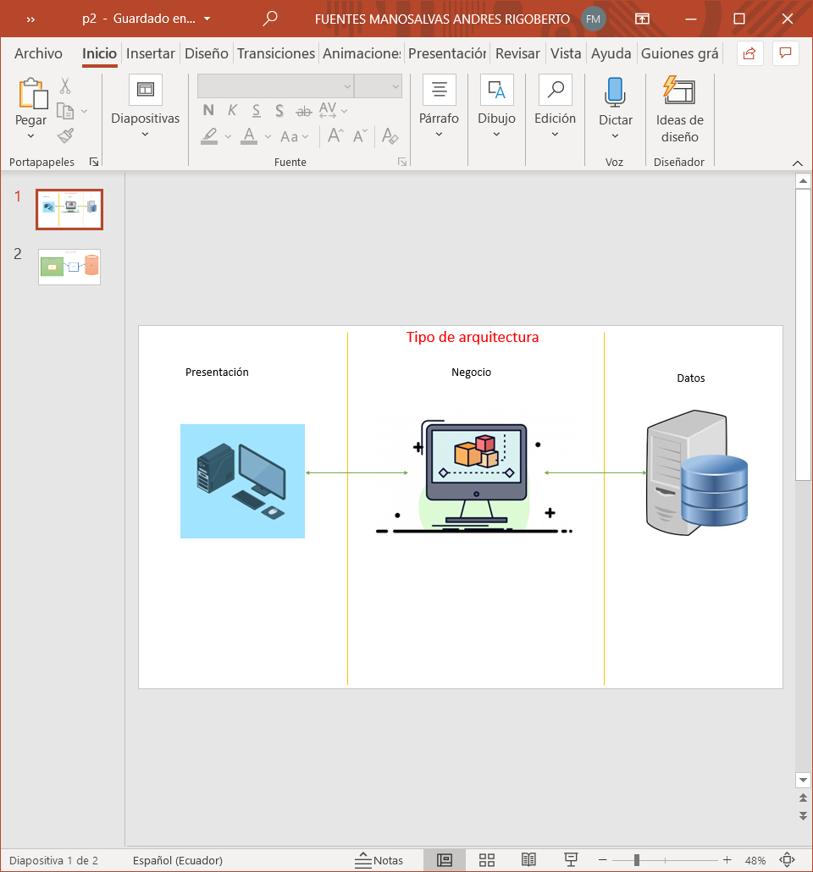

Coneccion mediante un conector JDBC, pues este esta diseñado para conectarse con programas Java y Bases de datos con MySQL. Este dispone de un conector, que en este caso se debe descargar y añadir al programa para poder realizar la coneccion correspondiente, es un conector tipo MySQL.jar. En este tipo de arquitectura los datos se envian a la capa intermedia que se encaga de gestionar los comandos SQL a la base de datos y de recoger los resultados.

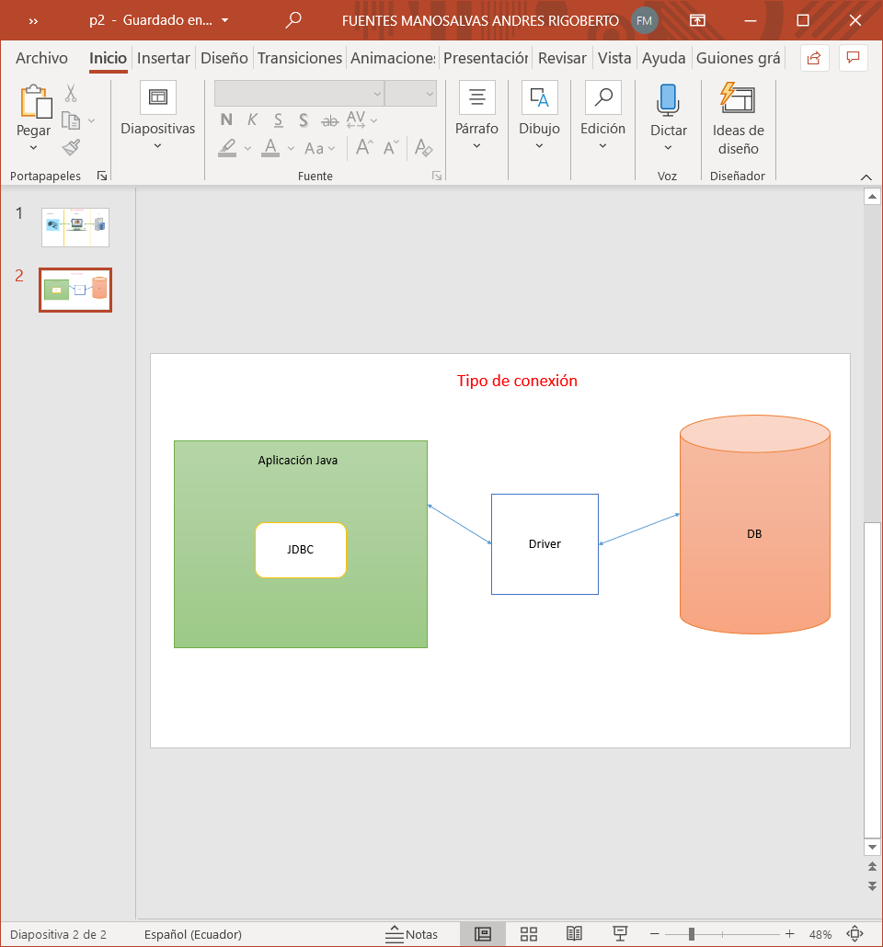

1. Describa cual sería la plataforma tecnológica requerida para el funcionamiento de su aplicación. La plataforma debe incluir Software y Hardware.

En el proyecto a realizarse, la plataforma tecnológica que se va a requerir para su funcionamiento va a hacer del aplicativo de NeatBeans 8.0.2

* NetBeans: Es un entorno de desarrollo integrado libre, hecho principalmente para el lenguaje de programación Java. Existe además un número importante de módulos para extenderlo. NetBeans IDE1​ es un producto libre y gratuito sin restricciones de uso.

El lenguaje de programación que utilizaremos para poder crear la aplicación se Java ya que este lenguaje cumple con las características que estamos buscando para el proyecto como por ejemplo la interfaz que nos ayudara a que nuestra aplicación sea mas intuitiva con el usuario.

* Java: Java es un lenguaje de programación y una plataforma informática comercializada por primera vez en 1995 por Sun Microsystems. Hay muchas aplicaciones y sitios web que no funcionarán a menos que tenga Java instalado y cada día se crean más. Java es rápido, seguro y fiable.

El motor de base de datos que integraremos a nuestro proyecto será MYSQL ya que un motor de base muy interactivo y cumple con todas las características para poder realizar el proyecto de una manera adecuada y satisfactoria.

* MySQL: es un sistema de gestión de bases de datos relacional desarrollado bajo licencia dual: Licencia pública general/Licencia comercial por Oracle Corporation y está considerada como la base de datos de código abierto más popular del mundo,1​2​ y una de las más populares en general junto a Oracle y Microsoft SQL Server, todo para entornos de desarrollo web.

La PC que nos ayudara para que la aplicación se ejecute de una mejor manera será una PC MSI ya que los recursos que cuenta esta computadora son los mejores recursos que pueda haber en mercado ya que cuenta con un hardware que puede soportar y puede fluir la aplicación a desarrollarse.

1. Indique al menos 4 causas que podrían afectar a que su proyecto de desarrollo de la aplicación fracase.

* No tener una planificación, cronológica con fechas de entrega y avances
* Mala comunicación tanto del equipo como con los clientes
* No saber definir o gestionar las expectativas.
* Falta de liderazgo y soporte por la organización o entidad respectiva.
* Mala estimación de costos

1. Detalle en que componentes de la Calidad, harían énfasis y trabajarían para garantizar a sus clientes o usuarios una aplicación o sistema de calidad. Explique que esperan lograr con cada uno de estos componentes

Con el componente de duplicación como principal, puesto que gracias a este podremos saber que datos se repiten y que estos no lo hagan, pues nuestro aplicativo está enfocado también a la gestión de citas de un centro médico, por ende, no pueden duplicarse las citas en el mismo horario establecido.

Al crear un nuevo cliente en la base de datos, no se podrá repetir el mismo cliente para que de esta manera no existan confusiones con lo referente a historiales médicos y pagos.

La precisión y exactitud, al momento en que un médico desee revisar el historial de cualquier paciente los datos que refleje el mismo deben ser los correctos y más que nada datos confiables, de igual manera al momento de llevar la cuenta de los servicios prestados a dicho paciente.

Completitud, puesto que esta información al ser más que nada referente a historiales médicos de cada uno de los clientes es un dato fundamental. Este tipo de información se vuelve un pilar de la empresa y no se puede arriesgar a perderlos, por lo cual debe resguardar los mismos.

1. Expliqué que acciones realizaría en su aplicación para garantizar un nivel de seguridad aceptable con respecto a la Confiabilidad, Integridad y Disponibilidad.

**Confiabilidad**

Principalmente tener un registro claro de la información como tal, pues la información es un punto fundamental en cualquier organización y por ende debe ser protegida, una buena opción es resguardar los servidores que contengan toda la información correspondiente y necesaria.

**Integridad**

El administrador de la organización dispondrá de los distintos tipos de usuarios con sus respectivas claves para el acceso al sistema. El mismo que podrá monitorear el sistema y controlar la entrada de terceros, para de esta manera evitar cualquier tipo de ataque.

**Disponibilidad**

El aplicativo deberá estar funcionando todo el día a cualquier momento, para que se pueda acceder a este programa de una manera global, se lo debería poner en la nube, para que los empleados puedan acceder de una manera remota, un ejemplo claro es la situación actual de la pandemia, los miembros de la organización podrían acceder a la aplicación desde la comodidad de sus hogares, sin la necesidad de movilizarse a la empresa.

1. Si su aplicación sufre una afectación, por un incidente de seguridad provocado por un atacante externo, que provoca una interrupción de los servicios ofrecidos, que acciones aplicaría para controlar el incidente y evitar que vuelva a suceder, es decir cuál sería su plan de respuesta a incidentes.

Un punto fundamental es realizar un respaldo de la información, se deberá realizar al final de cada jornada laboral, de esta manera se almacenará la información correspondiente a ese día.

Realizar un análisis de riesgos de sistemas críticos que determine la tolerancia de en qué partes ha sido vulnerado el sistema

Establecer un periodo crítico de recuperación, en la cual los procesos deben de ser reanudados antes de sufrir pérdidas significativas o irrecuperables.

Determinar las prioridades del proceso, que indiquen cuales son las aplicaciones y sistemas críticos en el momento de ocurrir el desastre y el orden de proceso correcto.

Controlar a los usuarios y estar pendiente de cualquier acción anómala, mediante la autenticación de contraseñas y cambiar las mismas cada cierto tiempo.

Al momento de un ataque, se debería saber que se puede desconectar para que no se extienda el ataque.

Para finalizar, debe documentarse los procedimientos sistemáticos de prueba y verificación para garantizar que los sistemas de producción sean completamente funcionales una vez que se restaure la fase previa al incidente.

**Cronograma De Actividades:**

|  |  |  |  |  |  |  |  |  |  |  |  |  |  |  |
| --- | --- | --- | --- | --- | --- | --- | --- | --- | --- | --- | --- | --- | --- | --- |
| **Calendario actividades** | | | | | | | | | | | | | | |
| **Mes** | **Feb** | **Marzo** | | | | **Abril** | | | | | **Mayo** | | | |
| **Semana** | 4 | 1 | 2 | 3 | 4 | 1 | 2 | 3 | 4 | 1 | | 2 | 3 | 4 |
| **Actividades** |
| Aprobación del proyecto y determinación de requerimientos |  |  |  |  |  |  |  |  |  |  | |  |  |  |
| Planificación |  |  |  |  |  |  |  |  |  |  | |  |  |  |
| Diseño de base de datos |  |  |  |  |  |  |  |  |  |  | |  |  |  |
| Diseño de interfaces |  |  |  |  |  |  |  |  |  |  | |  |  |  |
| Conexión con base de datos |  |  |  |  |  |  |  |  |  |  | |  |  |  |
| Codificación del sistema |  |  |  |  |  |  |  |  |  |  | |  |  |  |
| Pruebas del sistema |  |  |  |  |  |  |  |  |  |  | |  |  |  |
| Pruebas de usuarios |  |  |  |  |  |  |  |  |  |  | |  |  |  |
| Corrección de errores |  |  |  |  |  |  |  |  |  |  | |  |  |  |
| Entrega del proyecto |  |  |  |  |  |  |  |  |  |  | |  |  |  |